Ассоциация профессиональной образовательной организации
«Техникум экономики и предпринимательства»

ОТЧЕТ ПДП
ПО ПРЕДДИПЛОМНОЙ ПРАКТИКЕ

Специальность 21.02.05 Земельно-имущественные отношения
шифр, наименование

Выполнил студент (-ка) 4 курса группы 21ЗИО-9з

Форма обучения очная

__________________________________________________________________
(Фамилия, имя, отчество)

Место практики: ______________________________

Срок прохождения практики с 21 апреля 2025 г. по 18 мая 2025 г.

Руководитель практики от колледжа ___________ ______ ____________
должность подпись ФИО

Руководитель практики от организации _________ ______ ____________
должность подпись ФИО

М.П.

Тамбов , 2025
СОДЕРЖАНИЕ

ВВЕДЕНИЕ………………………………………………………………………. | 3
1. ХАРАКТЕРИСТИКА ОРГАНИЗАЦИИ……………………………………...  1.1 Сбор и анализ информации о предприятии………………………………...  1.2 Сбор и анализ информации об отделах предприятия, функциональная схема работы отделов предприятия……………………………………………..  1.3 Выполнение поверок и юстировок геодезических приборов и инструментов……………………………………………………………………...  1.4 Специфика выполнения работ с помощью специального программного обеспечения……………………………………………………………………….  2. СБОР И ПОДГОТОВКА ИНФОРМАЦИИ ДЛЯ ВЫПОЛНЕНИЯ ОТЧЕТА ОБ ОЦЕНКЕ ОБЪЕКТА НЕДВИЖИМОСТИ………………………  2.1 Составление отчета об оценке объекта недвижимости……………………  2.2 Выполнение съемки объекта недвижимости в натуре……………………..  2.3 Определение координат……………………………………………………...  2.4 Определение площади земельного участка………………………………… | 4  4  6  8  12  18  18  27  31  33
ЗАКЛЮЧЕНИЕ…………………………………………………………………... | 34
ВВЕДЕНИЕ

Целью практики является комплексное освоение обучающимися профессиональной деятельности по специальности среднего профессионального образования 21.02.05 Земельно-имущественные отношения, формирование общих и профессиональных компетенций, а также приобретение необходимых умений и опыта практической работы.
В период с 21 апреля 2025 г. по 18 мая 2025 г. мною была пройдена производственная практика в агентстве недвижимости «Под ключ» под руководством генерального директора Барщевской Анны Иосифовны.
1. ХАРАКТЕРИСТИКА ОРГАНИЗАЦИИ

1.1 Сбор и анализ информации о предприятии
Преддипломная практика проходила в агентстве недвижимости «Под ключ» индивидуального предпринимателя Барщевской Анны Иосифовны.
ОГРНИП 321861700066997 от 20 сентября 2021 г.
ИНН 860304465953.
Адрес регистрации индивидуального предпринимателя: Ханты-Мансийский Автономный округ – Югра, город Нижневартовск.
Адрес нахождения агентства: 628611, г. Нижневартовск, ул. Дзержинского, 9/1, 28 офис, 2 этаж.
Основной вид деятельности: «Деятельность агентств недвижимости за вознаграждение или на договорной основе» (68.31).
По данным бухгалтерского баланса и отчета о финансовых результатах в таблице 1 приведены данные о финансовых результатах деятельности ИП Барщевская А.И.
Таблица 1 – Анализ динамики показателей финансовых результатов деятельности ИП Барщевская А.И. за 2023-2024 гг., тыс. руб.
Наименование показателя | 2024 г.
Выручка | 56690
Себестоимость | 74637
Валовая прибыль | -17947
Проценты к уплате | 0
Прочие доходы | 476
Прочие расходы | 523
Прибыль (убыток) до налогообложения | -17994
Текущий налог на прибыль | 713
Чистая прибыль (убыток) | -18707

В соответствии с данными таблицы 1, выручка ИП Барщевская А.И. за 2022-2024 гг. уменьшилась на 15203 тыс. руб. или на 21,1% (с 71893 до 56690 тыс. руб.). Если основная деятельность организации в 2022 г. была прибыльной и составила 883 тыс. руб., то в 2024 гг. был получен значительный убыток в размере 17947 тыс. руб. Себестоимость агентских услуг ИП Барщевская А.И. за 2022-2024 гг. выросла на 3627 тыс. руб. или на 5,1% (с 71010 до 74637 тыс. руб.).
В 2022 г. в структуре совокупных доходов, полученных от осуществления всех видов деятельности ИП Барщевская А.И., наибольший удельный вес приходился на доходы от основной деятельности. В результате в 2024 г. организация получила убыток в размере 18707 тыс. руб., что значительно сказалась на хозяйственно-экономической деятельности организации.
В таблице 2 отражена структура выручки ИП Барщевская А.И. за 2023-2024 годы.
Таблица 2 – Объем выручки ИП Барщевская А.И. за 2023-2024 годы
Вид деятельности | 2023 г. |  | 2024 г. |  | Изменения |  | Темп роста, %
Вид деятельности | сумма, тыс. руб. | уд. вес, % | сумма, тыс. руб. | уд. вес, % | сумма, тыс. руб. | уд. вес, % | Темп роста, %
Юридическое сопровождение сделки | 42992 | 59,8 | 38209 | 67,4 | -4783 | 7,6 | 88,9
Продажа квартиры | 18764 | 26,1 | 14399 | 25,4 | -4365 | -0,7 | 76,7
Сдача в аренду квартиры на вторичном рынке | 10137 | 14,1 | 4082 | 7,2 | -6055 | -6,9 | 40,3
Итого | 71893 | 100 | 56690 | 100 | -15203 | 0 | 78,9

В таблице 2 видно, что у ИП Барщевская А.И. в течение года выручка снизилась на 15203 тыс. руб. (или на 21,1% тыс. руб.) и составила 56690 тыс. руб.
ИП Барщевская А.И. 67,4% доходов (38209 тыс. руб.) получает от оказания услуги по юридическому сопровождению сделки, на поступления от продажи квартир застройщиков 25,4% выручки (14399 тыс. руб.) и на прочие услуги – 7,2% (4082 тыс. руб.). По сравнению с 2020 г. в структуре выручке значительно сократились поступления от сдачи в аренду квартиры на вторичном рынке (с 14,1% до 7,2%).

1.2 Сбор и анализ информации об отделах предприятия, функциональная схема работы отделов предприятия
Организационная структура АН «Под ключ» представлена на рисунке 1.
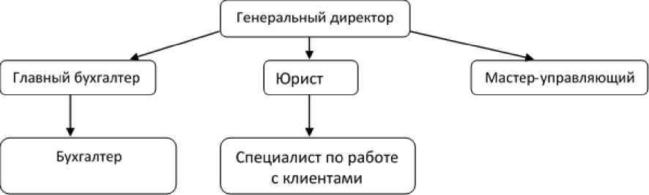
Рисунок 1 – Организационная структура АН «Под ключ».

Основные обязанности генерального директора:
- осуществляет общее руководство деятельностью агентством;
- заключает договоры с застройщиками;
- консультирует по вопросам купли-продажи, аренды объектов недвижимости.
Основные обязанности главного бухгалтера:
- планирует и организует бухгалтерский учет;
- формирует полную и достоверную бухгалтерскую информацию о деятельности предприятия, его имущественном положении, доходах и расходах, контролирует сохранность материальных ценностей, приход и расход денежных средств;
- составляет бухгалтерскую, налоговую и статистическую отчетность, а также отчетность для внутренних пользователей;
- организует работу по заключению договоров и вносит в них изменения;
- контролирует выполнение договорных обязательств.
Специалист по работе с клиентами:
- ведет работу с клиентами;
- занимается подбором в области ИТ-инфраструктуры;
- занимается первичным оформлением договоров купли-продажи.
В таблице 3 отражены данные о структуре активов организации.
Таблица 3 – Структура активов ИП Барщевская А.И. за 2023-2024 годы
Вид деятельности | 2023 г. |  | 2024 г. |  | Изменения |  | Темп роста, %
Вид деятельности | сумма, тыс. руб. | уд. вес, % | сумма, тыс. руб. | уд. вес, % | сумма, тыс. руб. | уд. вес, % | Темп роста, %
Материальные внеоборотные активы | 2956 | 11,0 | 1561 | 10,7 | -1395 | -0,3 | 52,8
Нематериальные, финансовые и другие внеоборотные активы | 300 | 1,1 | 1278 | 8,8 | 978 | 7,7 | 426,0
Запасы | 2792 | 10,4 | 639 | 4,4 | -2153 | -6,0 | 22,9
Денежные средства и денежные эквиваленты | 40 | 0,1 | 28 | 0,2 | -12 | 0,0 | 70,0
Финансовые и другие оборотные активы | 20767 | 77,3 | 11056 | 75,9 | -9711 | -1,4 | 53,2
Всего активы | 26855 | 100,0 | 14562 | 100,0 | -12293 | 0,0 | 54,2

Как показано в таблице 3, общая стоимость активов в отчетном периоде составляла 14562 тыс. руб. В активах организации доля оборотных активов составляет 80,5%, а внеоборотных средств 19,5%. Таким образом, наибольший удельный вес в структуре совокупных активов приходится на оборотные активы, что способствует увеличению оборачиваемости средств ИП Барщевская А.И.
За 2024 год оборотные активы ИП Барщевская А.И. формируются в основном за счет финансовых и других оборотных активов (11056 тыс. руб. или 75,9% в структуре активов) и запасов (639 тыс. руб. или 4,4% от всех активов) на общую сумму 11723 тыс. руб. В составе внеоборотных активов преобладают основные средства – 1561 тыс. руб. (10,7% в структуре всех активов), также имеются прочие внеоборотные активы, которые составляют 1278 тыс. руб. (8,8% в структуре всех активов).
В таблице 4 отражены данные о структуре активов организации.
Таблица 4 – Структура пассивов ИП Барщевская А.И. за 2023-2024 годы
Вид деятельности | 2023 г. |  | 2024 г. |  | Изменения |  | Темп роста, %
Вид деятельности | сумма, тыс. руб. | уд. вес, % | сумма, тыс. руб. | уд. вес, % | сумма, тыс. руб. | уд. вес, % | Темп роста, %
Капитал и резервы | 22086 | 82,2 | 3376 | 23,2 | -18710 | -59,1 | 15,3
Кредиторская задолженность | 4769 | 17,8 | 11175 | 76,7 | 6406 | 59,0 | 234,3
Другие краткосрочные обязательства | 0 | 0,0 | 11 | 0,1 | 11 | 0,1 | -
Всего пассивы | 26855 | 100,0 | 14562 | 100,0 | -12293 | 0,0 | 54,2

По данным таблицы 4 видно, что за 2024 г. собственный капитал ИП Барщевская А.И. составил 3376 тыс. руб., в структуре всех пассивов доля собственного капитала составляет 23,2%.
Размер обязательств агентства составил 11186 тыс. руб., в т.ч. кредиторская задолженность – 11175 тыс. руб. (доля в структуре пассивов составляет 76,7%), другие краткосрочные обязательства – 11 тыс. руб. (0,1%).

1.3 Выполнение поверок и юстировок геодезических приборов и инструментов
Геодезия возникла много тысяч лет назад из практической необходимости в делении земельных участков и измерении их характеристик, и с самого своего становления она требовала использования определённых приборов для проведения соответствующих работ. За многие века геодезические инструменты претерпели значительные изменения начиная от применения шнуров с узлами и заканчивая современными высокоточными электронными и спутниковыми средствами. Также существенное развитие получили и сами работы, проводимые с помощью данных приборов, от измерения периметра участка и его площади до построения цифровых 3D моделей местности и моделирования динамических процессов. В настоящее время прогресс достиг такой скорости, что геодезические инструменты совершенствуются и меняются с каждым годом, что требует от специалистов, работающих в данной области, постоянного повышения квалификации и получения навыков работы с ними.
Без точного измерения углов, расстояний, без определения уровня плоскости невозможно провести геодезические, планировочные и кадастровые работы, а значит, нельзя обеспечить качественное строительство. Для решения таких задач используются специальные геодезические приборы. Работа с геодезическими приборами ведется давно, но с приходом в нашу жизнь цифровых технологий функциональные возможности геодезических приборов значительно расширились, а именно:
- повышенная точность измерения линейных и угловых размеров и определения координат;
- повышенная скорость работы;
- стало намного проще, удобнее и быстрее обрабатывать результаты измерений;
- работать стало удобнее.
Внедрение в производство высокоточного оборудования и новых технологий требует определенных затрат, но позволяет получить результат быстрее и с меньшим количеством задействованных в процессе специалистов. Это значительно снижает накладные расходы и дает конкурентное преимущество компаниям, предоставляющим услуги геодезических измерений и изысканий.
Спутниковые системы точного позиционирования (GNSS) уже хорошо известны и широко используются в геодезии, однако теперь они облегчают жизнь и аграриям, становясь частью автоматизированных систем управления сельскохозяйственной техникой. Сегодня термин «точное земледелие» относится к тракторам, комбайнам и другим машинам, которые работают на полях во многих странах под управлением невидимой руки. Рынок геодезического оборудования, да и сама геодезия, развивается очень активно, и сейчас уже никого не удивишь стройплощадкой, например, нивелирующей системой для бульдозера или GPS-приемником.
Нивелировка относится к наиболее распространенному виду геодезических работ и представляет собой измерение (определение) разности определенных высот точек. Из всех существующих методов нивелирования (геометрического, тригонометрического, барометрического и гидростатического) наиболее распространенным является геометрическое нивелирование, т. е. расчет излишков с помощью горизонтальной балки.
Наиболее распространенным и уж классическим прибором этого типа является оптический уровень. Его конструкция включает наличие специального конструктивного узла, называемого компенсатором. Последний обеспечивает автоматическое удержание оптической оси в рабочем (горизонтальном) положении. В результате такого подхода значительно повышается точность получаемых результатов, упрощается работа пользователей и значительно экономится время. Помимо компенсатора, в конструкции оптического уровня предусмотрено наличие зрительной трубы, отвечающей за точное наведение на объект съемки, и цилиндрического уровня чувствительного прибора, показывающего, насколько точно расположен прибор (его визирная ось). Ориентируется относительно отвесной линии. Винт возвышения позволяет привести линию визирования прибора в горизонтальное положение.
Основным преимуществом оптического уровня является:
- низкая цена;
- простота в эксплуатации;
- высокая точность.
Недостатки – работа возможна только в присутствии двух человек. Кроме того, оптический уровень требует ручной настройки и постоянного контроля уровня. В отличие от оптических уровней, которыми обычно могут пользоваться только специалисты с определенными профессиональными навыками, лазерный уровень имеет более высокий уровень автоматизации, что упрощает работу с ним любому человеку. Это устройство является неоценимым помощником в строительных и ремонтных работах. Если при работе с оптическим уровнем приходится смотреть в окуляр в ограниченном направлении, то в случае с лазерным уровнем пользователь получает возможность сразу видеть показания на рейке вокруг уровня. Принцип действия этого прибора заключается в том, что компенсатор внутри него содержит лазерные излучатели, испускающие лазерный луч, строящий точку или линию (в случае наличия на излучателе специальной преломляющей призмы) на поверхности перед нивелиром. Роль этой балки (точки) заключается в построении горизонтальной или вертикальной плоскости между устройством и рельсом.
В приравнивании с оптическими нивелирами лазерные нивелиры наиболее выгодно отличаются ресурсом работать с поверхностью разом в нескольких точках и строить горизонтальные и вертикальные плоскости одновременно в разных направлениях.
Представителем современных геодезических приборов является GPS-оборудование. При помощи данного оборудования можно производить определение координат точек, а также производить их вынос в натуру.
Электронные тахеометры позволяют определять координаты точек при помощи измерения горизонтальных углов и горизонтальных приложений и решения прямой геодезической задачи.
Цифровые нивелиры используются для определения превышений и отметок точек.
Ярким представителем современного лазерного геодезического оборудования является рисунке 2 – лазерный сканер LEICA ScanStation СЮ.
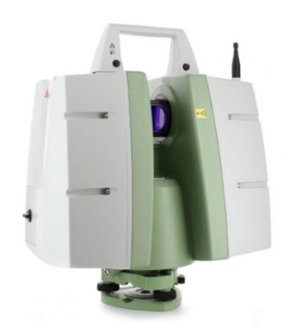
Рисунок 2 – Лазерный сканер LEICA ScanStation СЮ
Он позволяет создавать цифровые 3D модели местности, зданий и сооружений. Сканер производит съёмку точек объекта определяя горизонтальные, вертикальные углы и расстояния до них, после производит решение прямой геодезической задачи и вычисляет их координаты.

1.4 Специфика выполнения работ с помощью специального программного обеспечения
Главным действующим документом в части территориального планирования города Нижневартовска является Генеральный план города Нижневартовска, актуальная редакция которого утверждена решением Думы города №139 от 29.04.2022 «О внесении изменений в решение Думы города Нижневартовска от 24.12.2019 №563 «О генеральном плане города Нижневартовска».
Программа АН «Под ключ» представляет собой книгу Excel с восьмью преднастроенными листами. Excel выбран в качестве среды для разработки программы, поскольку в оценочной практике он является довольно повседневным средством работы и поэтому не будет требовать покупки специального программного обеспечения, обучения персонала по работе с программой, а итоговые таблицы удобно копировать и вставлять в отчет об оценке. Поддерживается работа созданной программы в версии MS Excel и более поздних версиях, помимо этого в программе содержится элемент управления формами «Счетчик», с помощью которого выбирается число объектов-аналогов, поэтому при открытии файла программы в альтернативных электронных таблицах работа не гарантируется. Текущая версия программы поддерживает возможность использования до пяти объектов-аналогов, поскольку для каждого объекта-аналога был создан отдельный лист. В будущем авторы планируют устранить это ограничение.
Для оценки рыночной стоимости объектов жилой недвижимости основными пользовательскими листами являются «Метод прямого сравнения» и группа из 5 типовых листов: «Объект-аналог 1», «Объект-аналог 2», «Объект-аналог 3» «Объект-аналог 4» и «Объект-аналог 5».
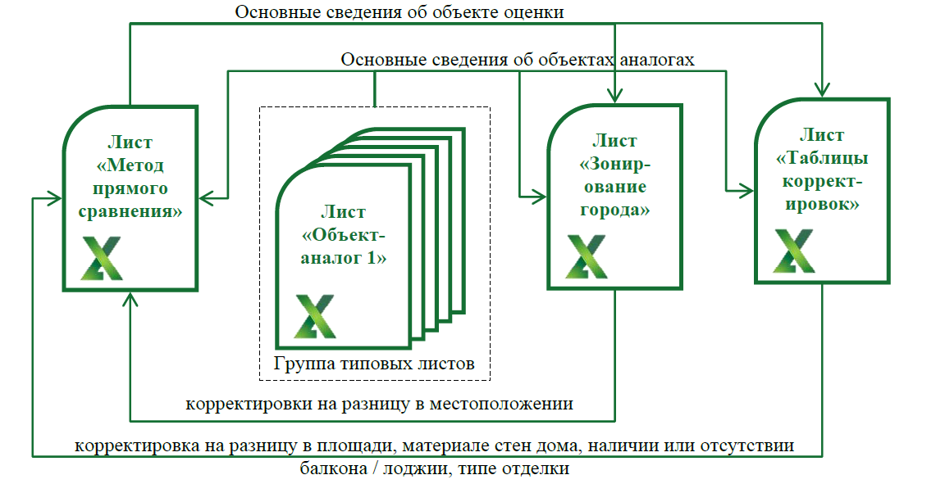
Рисунок 3 – Листы книги Excel и связи между ними в программе АН «Под ключ»

В текущей версии программы для определения рыночной стоимости объекта оценки оценщику достаточно ввести основную информацию об объекте оценки в листе «Метод прямого сравнения» и скопировать тексты объявлений продаже объектов-аналогов и вставить в специально созданные для этого листы, где происходит автоматическое извлечение сведений об объектах аналогах, по которым будет производиться корректировка. В данных листах используется подход по поиску и обработке информации в тексте объявлений, аналогичный программе для компьютера.
После ввода исходных данных программа АН «Под ключ» в автоматическом режиме извлечет корректировки на разницу между объектом оценки и объектами-аналогами. В результате будет определена рыночная стоимость оцениваемого объекта. Процесс ввода данных занимает не более минуты даже у неопытного пользователя программы. Извлечение разницы в объектах и подбор корректировок и расчет рыночной стоимости объекта занимает несколько миллисекунд и эти операции не заметны пользователю. Лист «Метод прямого сравнения» настроен в специальном виде, чтобы пользователю было достаточно скопировать результаты расчетов и вставить в отчет об оценке без дополнительных правок в текстовом виде. Таким образом, удалось существенно упростить процесс оценки жилой недвижимости.
В листе «Зонирование города» по адресу (микрорайону) объекта оценки и объектов-аналогов определяются порядковые номера ценовых зон (зон престижности). Там же содержится таблица корректировок на разницу в ценовых зонах. В текущей версии программы лист настроен для города Нижневартовск и учитывает пять зон престижности согласно, разработанной в ООО «Аналитический центр «КД Консалтинг»».
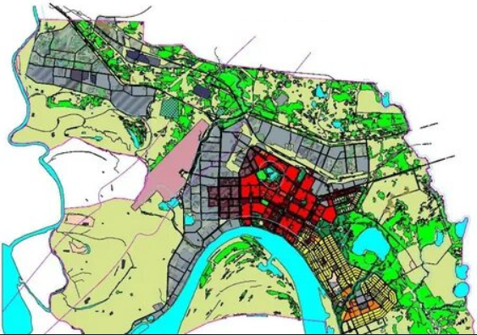
Рисунок 4 – Зонирование города Нижневартовск

Лист «Таблицы корректировок» содержит, как видно из названия листа, таблицы корректировок на используемые элементы сравнения: на этаж; на материал стен; на наличие или отсутствие балкона / лоджии; площадь; тип отделки, а также матрицу корректирующих коэффициентов на уторговывание в зависимости от типа жилой недвижимости. В соответствии с новой концепцией информационно-справочного обеспечения оценочной деятельности в программе используются корректирующие коэффициенты и характеристики рынка недвижимости на основе рыночной информации и коллективных экспертных оценок и матрицы коэффициентов, взятые из справочников оценщика недвижимости разных годов.
По мере изменения ситуации на рынке недвижимости пользователю необходимо обновлять информацию в листах «Зонирование города» и «Таблицы корректировок». В частности, в листе «Зонирование города» авторами предусмотрена специальная таблица для обновления сведений из аналитических отчетов о средней рыночной стоимости в отдельных ценовых зонах (зонах престижности) для объектов с различными материалами стен домов. При издании новых и актуальных справочников оценщика сведения о корректирующих коэффициентах также следует обновлять в листе «Таблицы корректировок».
Применение сравнительного подхода для оценки рыночной стоимости имущества требует наличия достаточного количества сведений о сделках с имуществом, аналогичным оцениваемым.
Применительно к настоящей оценке на дату оценки указанное условие выполняется. Проведенный анализ информации веб-сайтов агентств недвижимости позволил выявить информацию об имуществе, аналогичном оцениваемому.
Выбор и обоснование объектов-аналогов приведены в разделе 6 настоящего отчета об оценке.
Таблица 5 – Выбор объектов-аналогов и сравнение их с Объектом оценки
Показатели | Объект оценки | Объект-аналог № 1 | Объект-аналог № 2 | Объект-аналог № 3
Наименование объекта | Жилое помещение  (квартира) | Жилое помещение  (квартира) | Жилое помещение  (квартира) | Жилое помещение  (квартира)
Состав передаваемых прав | Право собственности | Право собственности | Право собственности | Право собственности
Назначение  (использование) объекта | Жилое помещение (квартира) | Жилое помещение (квартира) | Жилое помещение (квартира) | Жилое помещение (квартира)
Условия  финансирования | Типичные | Типичные | Типичные | Типичные
Условия предложения | Типичные | Типичные | Типичные | Типичные
Условия рынка | Цена сделки | Цена предложения, торг | Цена предложения, торг | Цена предложения, торг
Период предложения / дата оценки | Дата оценки – 20 сентября 2024 г. | 27.08.2024 г. | 25.08.2024 г. | 13.09.2024 г.
Местонахождение | Ханты-Мансийский автономный округ- Югра, г. Нижневартовск, ул. Северная, д. 56, кв. 6 | Ханты-Мансийский автономный округ- Югра, г. Нижневартовск, ул. Пермская, 13 | Ханты-Мансийский автономный округ- Югра, г. Нижневартовск, ул. Чапаева, 9 | Ханты-Мансийский автономный округ- Югра, г. Нижневартовск, ул. Ханты-Мансийская, 11
Материал стен | Панельный | Панельный | Панельный | Панельный
Этаж/этажность | 2/9 | 5/9 | 4/9 | 9/9
Состояние отделки | Требует ремонта | Не требует ремонта, среднее состояние | Не требует ремонта, среднее состояние | Не требует ремонта, среднее состояние
Физическое состояние здания | Удовлетворительное | Удовлетворительное | Удовлетворительное | Хорошее
Площадь, кв. м | 55,60 | 55,00 | 55,30 | 55,00
Рыночная стоимость, рублей | - | 3 700 000 | 3 700 000 | 3 500 000
Рыночная стоимость за 1 кв. м, руб. | - | 67 273 | 66 908 | 63 636
Источник информации | - | https://www.avito.ru/nizhnevartovsk/kvartiry/2-k._kvartira_55_m_59_et._4183216583 | https://www.avito.ru/nizhnevartovsk/kvartiry/2-k._kvartira_553_m_49_et._4335970749 | https://www.avito.ru/nizhnevartovsk/kvartiry/2-k._kvartira_55_m_99_et._3990291961

Для адаптации программы для другого города в листе «Зонирование города» необходимо будет ввести названия микрорайонов и районов, а также поставить им в соответствие номера ценовых зон или зоны престижности, согласно принятой оценщиками или аналитиками в этом городе карте зонирования. В листе «Таблицы корректировок» потребуется сменить значения корректирующих коэффициентов, которые можно будет взять из уже упомянутых справочников. Таким образом, созданная авторами программа является адаптируемой и тиражируемой.
В следующей версии программы авторами планируется снять ограничение на число объектов-аналогов и автоматизировать процесс импорта данных об объектах аналогах, чтобы пользователю не надо было копировать и вставлять текст всего объявления, а достаточно было скопировать адрес объявления в сети Интернет. Это можно сделать, например, с помощью инструментов MS Power Query, являющиеся надстройкой MS Excel. Перспективным направлением является расширение функционала программы до автоматического формирования отчета об оценке, исключающее пользовательские операции копирования данных из электронных таблиц и их вставки в текстовый документ. Последнее также можно сделать с помощью MS Power Query. Однако использование функций Power Query приведет к необходимости установки данной надстройки или использования еще более новых версий MS Excel, не менее MS Excel.

2. СБОР И ПОДГОТОВКА ИНФОРМАЦИИ ДЛЯ ВЫПОЛНЕНИЯ ОТЧЕТА ОБ ОЦЕНКЕ ОБЪЕКТА НЕДВИЖИМОСТИ

2.1 Составление отчета об оценке объекта недвижимости
Квартира, кадастровый номер 86:11:0000000:52386, назначение: жилое, площадь 55,6 кв. м, этаж № 2, адрес (местонахождение) объекта: Ханты-Мансийский автономный округ-Югра, г. Нижневартовск, ул. Северная, д. 56, кв. 6.
Таблица 9 – Информация об имущественных правах на Объект оценки
Объект оценки | Квартира, кадастровый номер 86:11:0000000:52386, назначение: жилое, площадь 55,6 кв. м, этаж № 2
Адрес (местонахождение) Объекта  оценки | Ханты-Мансийский автономный округ-Югра, г. Нижневартовск, ул. Северная, д. 56, кв. 6
Имущественные права на Объект оценки | Собственность, номер государственной регистрации 86-01/03-14/2003-257 от 02.06.2003 г.
Правообладатель | Муниципальное образование Нижневартовский район
Документы, на основании которых  составлена информация | Выписка из Единого государственного реестра недвижимости об объекте недвижимости от 12.09.2023 г. № КУВИ-001/2023-207813528

Ограничения (обременения) – это наличие установленных законом или уполномоченными органами в предусмотренном законом порядке условий, запрещений, стесняющих правообладателя при осуществлении права собственности либо иных вещных прав на конкретный объект недвижимого имущества, например:
- сервитут;
- ипотека (залог предприятия, строения, здания, сооружения или иного объекта, непосредственно связанного с землей, вместе с соответствующим земельным участком или правом пользования им);
- доверительное управление;
- аренда;
- концессионное соглашение (форма государственно-частного партнёрства, вовлечение частного сектора в эффективное управление государственной собственностью или в оказание услуг, обычно оказываемых государством, на взаимовыгодных условиях);
- арест имущества и другие.
Таблица 9 – Информация об ограничениях (обременениях) права на Объект оценки
Объект оценки | Квартира, кадастровый номер 86:11:0000000:52386, назначение: жилое, площадь 55,6 кв. м,  этаж № 2
Адрес (местонахождение) Объекта  оценки | Ханты-Мансийский автономный округ-Югра, г. Нижневартовск, ул. Северная, д. 56, кв. 6
Существующие ограничения (обременения) права | Не зарегистрировано
Документы, на основании которых  составлена информация | Выписка из Единого государственного реестра недвижимости об объекте недвижимости от  - г. № КУВИ-001/2023-207813528

Сведения о физических свойствах Объекта оценки
Сведения о физических свойствах Объекта оценки, представлены в ниже следующей таблице. Описание недвижимого имущества составлено на основании документов, предоставленных Заказчиком.
Таблица 10 – Информация об Объекте оценки
Объект оценки | Квартира, кадастровый номер 86:11:0000000:52386, назначение: жилое, площадь 55,6 кв. м, этаж № 2
Назначение | Жилое
Адрес (местонахождение) Объекта  оценки | Ханты-Мансийский автономный округ-Югра, г. Нижневартовск, ул. Северная, д. 56, кв. 6
Кадастровый (или условный) номер | 86:11:0000000:52386
Площадь, кв. м | 55,6
Этаж | 2
Имущественные права на Объект  оценки | Собственность, номер государственной регистрации 86-01/03-14/2003-257 от 02.06.2003 г.
Правообладатель | Муниципальное образование Нижневартовский район
Существующие ограничения  (обременения) права | Не зарегистрировано
Документы, на основании которых  составлена информация | Выписка из Единого государственного реестра недвижимости об объекте недвижимости от  12.09.2023 г. № КУВИ-001/2023-207813528

Нижневартовск – город в России, административный центр Нижневартовского района Ханты-Мансийского автономного округа-Югры. Расположен на берегу Оби в непосредственной близости от Самотлорского нефтяного месторождения и является одним из крупнейших центров российской нефтяной промышленности.
Начиная с 1960-х годов – эпохи активного освоения месторождений Западной Сибири – небольшой посёлок стал динамично развиваться и к настоящему времени превратился в современный, комфортный для жизни город.
Второй по численности город округа, один из немногих российских региональных городов, превосходящих административный центр своего субъекта федерации (Ханты-Мансийск) как по численности населения, так и по экономическому потенциалу. Один из самых безопасных городов России.
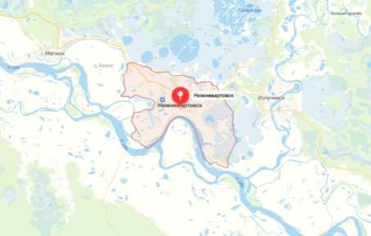
Рисунок 5 – Местонахождение города Нижневартовска

Нижневартовск расположен в континентальной климатической зоне. Климат характеризуется продолжительной зимой, длительным залеганием снежного покрова (200-210 дней), короткими переходными сезонами, поздними весенними и ранними осенними заморозками, коротким безморозным периодом (100-110 дней), коротким летом (10-14 недель). Зима характеризуется значительной межсуточной изменчивостью температуры воздуха, средняя величина которой составляет 5°C.
Годовой ход осадков относится к континентальному типу. В холодный период выпадает около 20% годовой суммы. Большая часть их выпадает в первые месяцы зимы. Максимальное за год количество осадков выпадает в летние месяцы года – с июня по август. В отдельные годы количество атмосферных осадков может значительно отклоняться от нормы. Годовой минимум осадков отмечается в феврале. Снежный покров образуется в октябре – начале ноября, а его сход наблюдается в конце апреля – начале мая.
Как и весь округ приравнен к районам Крайнего Севера.
Среднегодовая температура воздуха – -0,9°C. Относительная влажность воздуха – 78%.
Средняя скорость ветра – 3,5 м/с.

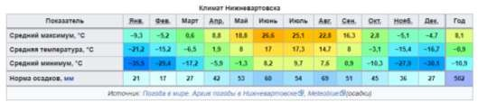
Рисунок 6 – Климат города Нижневартовска

Вартовский Яр как пригодное для швартовки пароходов место упоминается с середины 1870-х годов. В 1888 году здесь была основана Нижне-Вартовская пристань. Первоначально пристань была только хозяйственным объектом, но в начале 20 века около неё возникло постоянное поселение.
В начале 1924 года образовался Нижневартовский сельский совет. 24 февраля 1962 года село Нижневартовское стало центром Нижневартовского района.
1965 год стал знаковым в истории будущего города – открытие Самотлорского нефтяного месторождения предопределило дальнейшую судьбу этой местности. Село Нижневартовское было преобразовано в посёлок Нижневартовский.
В период 1909-1917 годы село Вартовское ниже реки Оби входило в Тобольскую губернию, Сургутского уезда, Локосовской инородческой волости на земском тракте. Однако, в соседней Лумпоповской инородческой волости существовала и Верхне Вартовская юрта при реке Обь. В феврале 1965 года Нижневартовск был объявлен комсомольской стройкой, из разных уголков страны сюда поехала не только молодёжь, но и семейные пары. 1 мая 1965 года было создано СМУ-5 (строительно-монтажное управление № 5).
9 марта 1972 года Указом Президиума Верховного Совета РСФСР посёлок преобразован в город Нижневартовск. 19 октября того же года открылось воздушное сообщение Нижневартовск – Москва.
В 1975-1976 годах построена железная дорога до Сургута, благодаря чему организовано пассажирское движение.
В 2010-х годах город начал активно застраиваться на восток – всего за несколько лет возникло сразу несколько новых микрорайонов. Строительный бум стал крупнейшим со времён 70-80-х годов. Центр города также украсило множество новых зданий, как жилого, так и общественного назначения.
В 2013 году была сформирована концепция Нижневартовской агломерации и её долгосрочного развития, в которую помимо Излучинска, Мегиона, Лангепаса и Радужного также включили относящийся к Томской области город Стрежевой. В 2014 году с последним была налажена прочная автомобильная связь благодаря окончанию строительства моста через реку Вах.

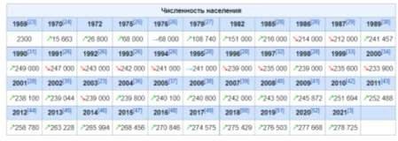
Рисунок 7 – Численность населения города Нижневартовска

Наибольшая доля в промышленном комплексе Нижневартовска приходится на предприятия, добывающие полезные ископаемые – 62%. На сферу производства и распределения электроэнергии, газа и воды – 28%, на обрабатывающие производства – 10%.
Основой экономики Нижневартовска является нефтегазовая отрасль, добыча нефти и попутного нефтяного газа. Кроме того, эксплуатируются два газоперерабатывающих комплекса.
К обрабатывающим производствам Нижневартовска относятся производство нефтепродуктов, производство машин и оборудования, производство стройматериалов и производство пищевых продуктов.
В структуре производства пищевых продуктов наибольшую долю занимают колбасные изделия, молочная продукция. Качество выпускаемых товаров и новейшие технологии производства соответствуют мировым стандартам и регулярно отмечаются на всероссийских конкурсах, выставках и ярмарках различных уровней.
Обслуживанием электрохозяйства Нижневартовска занимается ОАО «Горэлектросеть».
В городе работают два мясоперерабатывающих предприятия, птицефабрика, молокозавод, пивоваренный завод, четыре хлебкомбината, рыбоперерабатывающий завод.
Помимо мощного нефтегазового комплекса в Нижневартовске имеется развитая производственная отрасль, а именно строительные организации, заводы по производству строительных материалов. В Нижневартовске создана крупная база производственной индустрии: строительные организации, ремонтные предприятия, предприятия материально-технического снабжения.
Главной задачей Оценщика является выявление реальных цен, существующих на рынке встроенных жилых помещений (квартир), на дату оценки – 20 апреля 2025 г. во исполнение тенденций, сложившихся на дату оценки, в том случае, когда такая информация соответствует сложившимся ожиданиям рынка на дату оценки. Поэтому были проанализированы предложения за 2023-2024 гг., но не позднее даты оценки – 20 апреля 2025 г.

Таблица 11 – Информация о предложении встроенных жилых помещений (квартир) на территории города Нижневартовска к продаже
№ п/п | Местонахождение объекта | Назначение объекта | Площадь, кв. м | Рыночная стоимость, рублей | Рыночная стоимость за 1 кв. м, рублей | Дата публикации/ обновления | Описание объекта | Источник информации
1 | Ханты-Мансийский автономный округ-Югра, г. Нижневартовск, ул. Северная, 19В | 2-к квартира | 54,9 | 5 500 000 | 100 182 | 10.08.2024 | Этаж/этажность – 9/9, состояние отделки – современный ремонт, материал стен здания – панельный, техническое состояние – удовлетворительное | https://www.avito.ru/nizhnevartovsk/kvartiry/2-k._kvartira_549_m_99_et._3921470266
2 | Ханты-Мансийский автономный округ- Югра, г. Нижневартовск, ул. Нефтяников, 39 | 2-к квартира | 54 | 5 900 000 | 109 259 | 20.09.2024 | Этаж/этажность – 6/9, состояние отделки – современный ремонт, материал стен здания – панельный, техническое состояние – удовлетворительное | https://www.avito.ru/nizhnevartovsk/kvartiry/2-k._kvartira_54_m_69_et._3542364137
3 | Ханты-Мансийский автономный округ-Югра, г. Нижневартовск, ул. Пермская, 13 | 2-к квартира | 55 | 3 700 000 | 67 273 | 27.08.2024 | Этаж/этажность – 5/9, состояние отделки – современный ремонт, материал стен здания – панельный, техническое состояние – удовлетворительное | https://www.avito.ru/nizhnevartovsk/kvartiry/2-k._kvartira_55_m_59_et._4183216583
4 | Ханты-Мансийский автономный округ-Югра, г. Нижневартовск, ул. Чапаева, 9 | 2-к квартира | 55,3 | 3 700 000 | 66 908 | 25.08.2024 | Этаж/этажность – 4/9, состояние отделки – современный ремонт, материал стен здания – панельный, техническое состояние – удовлетворительное | https://www.avito.ru/nizhnevartovsk/kvartiry/2-k._kvartira_553_m_49_et._4335970749
5 | Ханты-Мансийский автономный округ-Югра, г. Нижневартовск, ул. Ханты-Мансийская, 11 | 2-к квартира | 55 | 3 500 000 | 63 636 | 13.09.2024 | Этаж/этажность – 9/9, состояние отделки – современный ремонт, материал стен здания – панельный, техническое состояние – удовлетворительное | https://www.avito.ru/nizhnevartovsk/kvarti ry/2-k._kvartira_55_m_99_et._3990291961

В результате изучения информации в объявлениях выявленных предложений установлено следующее:
- объекты №№ 1, 2 отражают разброс в ценах на земельные участки сельскохозяйственного назначения. Применение в расчетах в качестве аналогов объектов со значительными расхождениями по фактору стоимости приведет к искажению результатов оценки. Оценщиком принято решение отказаться от данных объектов в пользу других.
С учетом анализа рынка для целей настоящей оценки в качестве аналогов выбраны объекты №№ 3, 4 и 5, поскольку они наиболее применимы в расчетах.
Анализ рынка встроенных жилых помещений (квартир) на территории Ханты-Мансийского автономного округа-Югры свидетельствует о том, что рынок развит слабо, является неактивным. Согласно проведенному анализу рыночная стоимость за 1 квадратный метр может находиться в диапазоне от 63 636 до 109 259 рублей без учета корректировок.
Таблица 12 – Расчет рыночной стоимости
Показатели | Объект  оценки | Объект-  аналог № 1 | Объект-  аналог № 2 | Объект-  аналог № 3
Площадь, кв. м | 55,60 | 55,00 | 55,30 | 55,00
Рыночная стоимость, рублей | - | 3 700 000 | 3 700 000 | 3 500 000
Рыночная стоимость за 1 кв. м, рублей | - | 67 273 | 66 908 | 63 636
Корректировка на состав передаваемых прав | - | 1,00 | 1,00 | 1,00
Рыночная стоимость после корректировки, руб./кв. м | - | 67 273 | 66 908 | 63 636
Корректировка на условия финансирования сделки | - | 1,00 | 1,00 | 1,00
Рыночная стоимость после корректировки, руб./кв. м | - | 67 273 | 66 908 | 63 636
Корректировка на условия предложения | - | 1,00 | 1,00 | 1,00
Рыночная стоимость после корректировки, руб./кв. м | - | 67 273 | 66 908 | 63 636
Корректировка на условия рынка | - | 0,930 | 0,930 | 0,930
Рыночная стоимость после корректировки, руб./кв. м | - | 62 564 | 62 224 | 59 181
Корректировка на дату предложения | - | 1,00 | 1,00 | 1,00
Рыночная стоимость после корректировки, руб./кв. м | - | 62 564 | 62 224 | 59 181
Корректировка на месторасположение | - | 1,00 | 1,00 | 1,00
Рыночная стоимость после корректировки, руб./кв. м | - | 62 564 | 62 224 | 59 181
Корректировка на материал стен | - | 1,00 | 1,00 | 1,00
Рыночная стоимость после корректировки, руб./кв. м | - | 62 564 | 62 224 | 59 181
Корректировка на этаж расположения | - | 1,00 | 1,00 | 1,00
Рыночная стоимость после корректировки, руб./кв. м | - | 62 564 | 62 224 | 59 181
Корректировка на состояние отделки | - | 0,93 | 0,93 | 0,93
Рыночная стоимость после корректировки, руб./кв. м | - | 58 185 | 57 868 | 55 038
Корректировка на техническое состояние | - | 1,00 | 1,00 | 1,00
Рыночная стоимость после корректировки, руб./кв. м | - | 58 185 | 57 868 | 55 038
Корректировка на площадь | - | 1,00 | 1,00 | 1,00
Рыночная стоимость после корректировки, руб./кв. м | - | 58 185 | 57 868 | 55 038
Сумма корректировок по аналогам, % | - | 14,0000 | 14,0000 | 14,0000
Нормированный удельный вес корректировок аналога | - | 0,0714 | 0,0714 | 0,0714
Сумма нормированных удельных весов | - | 0,2142
Весовые коэффициенты | - | 0,3333 | 0,3333 | 0,3333
Взвешенная стоимость | - | 18 593 | 18 487 | 17 544
Рыночная стоимость с учетом всех корректировок, руб./кв. м | 54 624
Рыночная стоимость объекта недвижимого имущества, руб. | 3 037 094

Рыночная стоимость объекта недвижимого имущества – Квартира, кадастровый номер 86:11:0000000:52386, назначение: жилое, площадь 55,6 кв. м, этаж № 2, адрес (местонахождение) объекта: Ханты-Мансийский автономный округ-Югра, г. Нижневартовск, ул. Северная, д. 56, кв. 6, определенная сравнительным подходом, с учетом ограничительных условий и сделанных допущений на дату оценки составила 3 037 094 (Три миллиона тридцать семь тысяч девяносто четыре) рубля.

2.2 Выполнение съемки объекта недвижимости в натуре
Съемка объекта недвижимости производилась на фотокамеру сотового телефона.

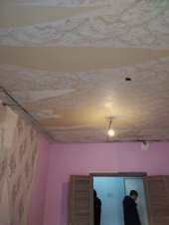
Рисунок 8 – Съемка объекта недвижимого имущества по адресу Ханты-Мансийский автономный округ-Югра, г. Нижневартовск, ул. Северная, д. 56, кв. 6

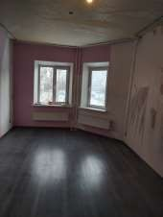
Рисунок 9 – Съемка объекта недвижимого имущества по адресу Ханты-Мансийский автономный округ-Югра, г. Нижневартовск, ул. Северная, д. 56, кв. 6

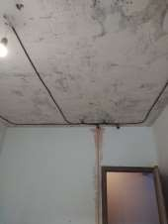
Рисунок 10 – Съемка объекта недвижимого имущества по адресу Ханты-Мансийский автономный округ-Югра, г. Нижневартовск, ул. Северная, д. 56, кв. 6
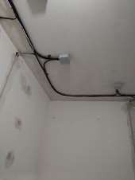
Рисунок 11 – Съемка объекта недвижимого имущества по адресу Ханты-Мансийский автономный округ-Югра, г. Нижневартовск, ул. Северная, д. 56, кв. 6

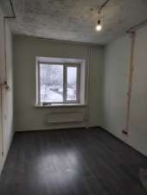
Рисунок 12 – Съемка объекта недвижимого имущества по адресу Ханты-Мансийский автономный округ-Югра, г. Нижневартовск, ул. Северная, д. 56, кв. 6
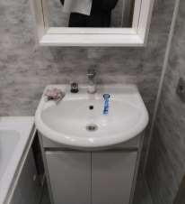
Рисунок 13 – Съемка объекта недвижимого имущества по адресу Ханты-Мансийский автономный округ-Югра, г. Нижневартовск, ул. Северная, д. 56, кв. 6

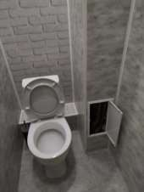
Рисунок 14 – Съемка объекта недвижимого имущества по адресу Ханты-Мансийский автономный округ-Югра, г. Нижневартовск, ул. Северная, д. 56, кв. 6
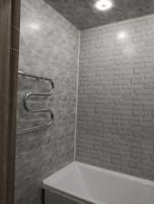
Рисунок 15– Съемка объекта недвижимого имущества по адресу Ханты-Мансийский автономный округ-Югра, г. Нижневартовск, ул. Северная, д. 56, кв. 6

В процессе съемки в натуре был составлен абрис внутренних помещений здания. Для составления абрисов использована имеющуюся проектная документация.

2.3 Определение координат
Стоимость объекта недвижимости и земельных участков во многом определяется преимуществами и недостатками его географического расположения, близостью транспортных магистралей, «престижностью» района и уровнем деловой активности в нем, развитием городской инфраструктуры, законодательными ограничениями на использование земельного участка.
Объект оценки – Квартира, кадастровый номер 86:11:0000000:52386, назначение: жилое, площадь 55,6 кв. м, этаж № 2, адрес (местонахождение) объекта: Ханты-Мансийский автономный округ-Югра, г. Нижневартовск, ул. Северная, д. 56, кв. 6.

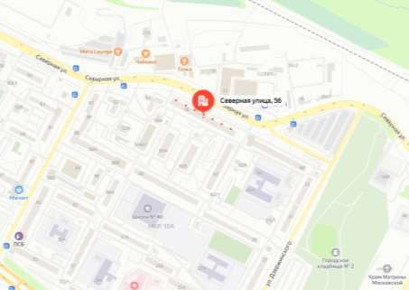
Рисунок 16 – Район местонахождения Объекта оценки

Окружающая застройка – жилая застройка, административная застройка. К Объекту оценки имеется подъезд – асфальтированная дорога.
В целом местоположение можно охарактеризовать как среднее. Рельеф местности: ровный.
Состояние окружающей среды: чрезвычайных вредных воздействий внешней среды, неблагоприятно, влияющих на оцениваемый объект выявлено не было.
Сегмент рынка, к которому относится Объект оценки – рынок встроенных жилых помещений (квартир). Для анализа фактических данных о ценах сделок и (или) предложений из сегмента рынка, к которому относится Объект оценки, был отобран перечень объектов, представленных на сайтах недвижимости https://hmao.cian.ru/, https://www.avito.ru/ и др.

2.4 Определение площади земельного участка
Площадь квартиры, кадастровый номер 86:11:0000000:52386, этаж № 2, адрес (местонахождение) объекта: Ханты-Мансийский автономный округ-Югра, г. Нижневартовск, ул. Северная, д. 56, кв. 6 составляет 55,6 кв. м.
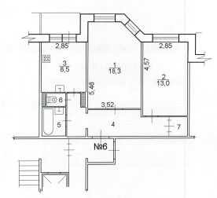
Рисунок 17 – Площадь квартиры по адресу Ханты-Мансийский автономный округ-Югра, г. Нижневартовск, ул. Северная, д. 56, кв. 6

2-комнатная квартира, назначение жилое, общей площадью 55,6 кв. м., расположенная на 2 этаже 9 этажного жилого дома, адрес объекта: Ханты-Мансийский автономный округ - Югра, г. Нижневартовск, ул. Северная, д. 56, кв. 6
Квартира с незаконченным ремонтом. Ремонт выполнен в ванной и сан. узле. По квартире проведена новая проводка. На кухне установлена новая плита DARINA 33 404 At.

ЗАКЛЮЧЕНИЕ

Целью преддипломной практики является комплексное освоение обучающимися профессиональной деятельности по специальности среднего профессионального образования 21.02.05 Земельно-имущественные отношения, формирование общих и профессиональных компетенций, а также приобретение необходимых умений и опыта практической работы..
Практика проходила в агентстве недвижимости «Под ключ» индивидуального предпринимателя Барщевской Анны Иосифовны.
ОГРНИП 321861700066997 от 20 сентября 2021 г.
ИНН 860304465953.
Адрес регистрации индивидуального предпринимателя: Ханты-Мансийский Автономный округ – Югра, город Нижневартовск.
Адрес нахождения агентства: 628611, г. Нижневартовск, ул. Дзержинского, 9/1, 28 офис, 2 этаж.
Основной вид деятельности: «Деятельность агентств недвижимости за вознаграждение или на договорной основе» (68.31).
В процессе прохождения преддипломной практики был составлен отчет об оценке объекта недвижимости – двухкомнатной квартиры по адресу Ханты-Мансийский автономный округ-Югра, г. Нижневартовск, ул. Северная, д. 56, кв. 6, кадастровый номер 86:11:0000000:52386, назначение: жилое, площадь 55,6 кв. м, этаж № 2.
В результате было определено, что стоимость объекта недвижимости и земельных участков во многом определяется преимуществами и недостатками его географического расположения, близостью транспортных магистралей, «престижностью» района и уровнем деловой активности в нем, развитием городской инфраструктуры, законодательными ограничениями на использование земельного участка.

